**ФЕДЕРАЛЬНОЕ ГОСУДАРСТВЕННОЕ АВТОНОМНОЕ ОБРАЗОВАТЕЛЬНОЕ УЧРЕЖДЕНИЕ ВЫСШЕГО ОБРАЗОВАНИЯ**

**САНКТ-ПЕТЕРБУРГСКИЙ НАЦИОНАЛЬНЫЙ ИССЛЕДОВАТЕЛЬСКИЙ УНИВЕРСИТЕТ**

**ИНФОРМАЦИОННЫХ ТЕХНОЛОГИЙ, МЕХАНИКИ И ОПТИКИ**

Факультет «Инфокоммуникационных технологий»

Кафедра «Интеллектуальных технологий в гуманитарной сфере»

Направление подготовки «09.03.03 Прикладная информатика»

**ОТЧЕТ**

**По лабораторной работе №2**

**Тема задания** Работа с файловой системой

**Выполнил:**

**Студент** **Тарасов А.Д К33401**

(Фамилия И.О.) номер группы

**Санкт-Петербург  
2020**

**Задание 1**

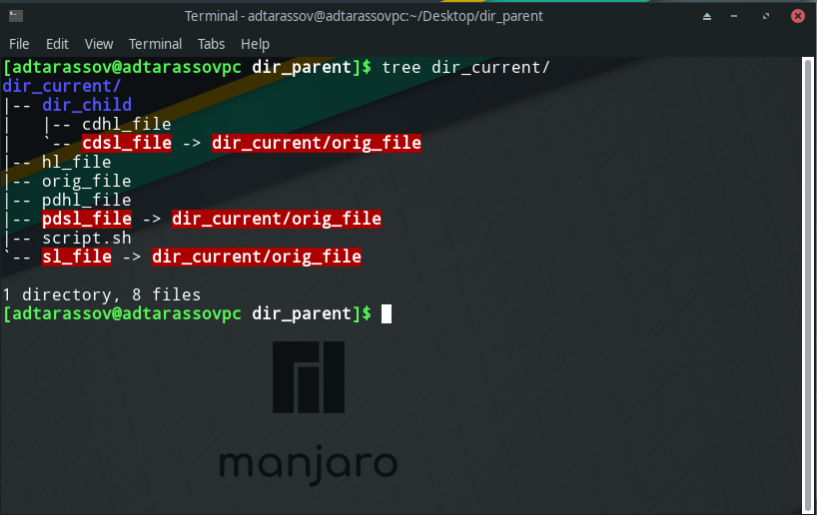

**Мягкие**(символические) ссылки:

*cdls_file, pdsl_file, sl_file*

**Жёсткие** сслыки:

*cdhl_file, pdhl_file, hl_file*

**Задание** 2

Результат работы команд:

dd if=/dev/zero of=img.1440 bs=1k count=1440

mkfs img.1440

su -c 'mount -t ext2 -o loop=/dev/loop0 img.1440 /mnt'

touch myfile

Мы создали файловую систему и образ диска.

su -c 'ln -s myfile /mnt/soft_link' — OK

su -c 'ln myfile /mnt/hard_link' — Ошибка

При попытке создания жёсткой ссылки на другой раздел диска, мы получили ошибку. Связанно это с тем, что мягкую ссылку мы можем создавать на разичные файловые системы, а жёсткие работают в пределах одной.

Главное отличие символических ссылок от жестких ссылок в том, что при удалении целевого файла ссылка останется, но она будет указывать в никуда, поскольку файла на самом деле больше нет.

**Задание 3**

df -h /dev/loop0

Filesystem Size Used Avail Use% Mounted on

/dev/loop0 1.4M 23K 1.3M 2% /mnt

touch /mnt/file{1..173}

touch /mnt/file174 # ← ошибка

df -h /dev/loop0

Filesystem Size Used Avail Use% Mounted on

/dev/loop0 1.4M 24K 1.3M 2% /mnt

При создании файла с именем file174 нам не хватило места в данной файловой системе. Это связано с тем, что в данной файловой системе заняты все inode.

Для явного увеличения количества inode в файловых системах ext[2-4] следует сделать бекап существующий файловой системы, пересоздать систему с указанием конкретного количества inode с помощью команды:

mkfs.ext4 -I число_инодом image.1440

и записать данные из бекапа на новую файловую систему.

**Задание 4**

Для предотвращения проблемы с количеством inode нужно на этапе создания использовать файловую систему с динамическим количеством inode – xfs. Ее можно создать командой:

mkfs.xfs